Beleidsnotitie Zonnepanelen in het beschermd stads- en dorpsgezicht van Hulst
Deze beleidsnotitie bevat de gemeenteraadsbesluiten die ingaan op de samenvattende criteria voor zonnepanelen en de daarop volgende zonering in de binnenstad van Hulst.
De beleidsnotitie is bedoeld als sturingsdocument en toetsingskader, als uitbreiding van de nota Ruimtelijke Kwaliteit.

Algemene criteria
- Zonnepanelen binnen beschermd stads- en dorpsgezicht zijn in principe altijd vergunningplichtig in het kader van de Wet algemene bepalingen omgevingsrecht (Wabo) en worden ter goedkeuring voorgelegd aan de gemeentelijke commissie Ruimtelijke Kwaliteit.
- Wanneer sprake is van plaatsing van zonnepanelen op een achterdakvlak dat niet naar het openbaar toegankelijk gebied is gekeerd is geen vergunning vereist.
- Binnen de Vesting worden de vanaf de wal zichtbare achterzijden expliciet als voorzijden beschouwd.
- Een zonnepaneel mag niet worden geplaatst in of direct grenzend aan de Grote Markt, een historische tuin, park of boerenerf.
- Plaatsing van zonnepanelen op een ondergeschikt plat dak of bijgebouw heeft de voorkeur boven plaatsing op schuin dakvlak van de hoofdkap.
- Indien dit geen mogelijkheden biedt kan een andere locatie onderzocht worden binnen de voorschriften voor maat en positie, zie onder voorschriften.
- Eén enkel samenhangend en rechthoekig paneelvlak per object toepassen.
- De panelen dienen hoogwaardig van kwaliteit te zijn (monocristallijn) in een antracietkleur zonder lichte accenten of randen. Uitzondering hierop vormen de dakpan-geïntegreerde zonnepanelen.
- Bij seriematige bouw dienen panelen altijd volgens één samenhangend principe geplaatst te worden.
Algemene criteria bij monumenten
- Plaatsing van een zonnepaneel op een monument is altijd vergunningplichtig in het kader van de Wabo/Monumentenwet.
- Voor een aantal iconische monumenten binnen de Vesting is plaatsing van zonnepanelen niet toegestaan, (zie hiervoor bijlage 1 van het document “Criteria zonnepanelen Hulst”).
- Plaatsing van panelen bij voorkeur aan achterzijde of in zijdakvlak van object.
- De ingreep moet reversibel (omkeerbaar) zijn en onderhoud niet in de weg staan.
- De monumentale dakconstructie moet zich in voldoende technisch goede staat bevinden.
- Zonnepanelen mogen niet worden geplaatst in het bovendakvlak van een mansardekap of in kleine voordakschilden.
- Maximaal één enkel samenhangend en rechthoekig paneelvlak per object toepassen, laag in het dakvlak en opgebouwd uit hoogwaardige panelen in een antracietkleur zonder lichte accenten of randen.
- Het type zonnepaneel dient aan te sluiten bij de dakbedekking. Bijzondere (decoratieve) patronen in de dakbedekking mogen niet doorbroken worden.
Specifieke voorschriften beschermd stads- en dorpsgezicht / monumenten
Voor het te plaatsen zonnepaneel geldt een maximale maat en gelden specifieke voorwaarden voor de situering en uitvoering. Deze worden hieronder per hoofdgroep weergegeven. De extra criteria voor monumenten zijn ‘M’ gemarkeerd.
Basis-situering binnen het dakvlak
Het paneel vormt één gesloten vierhoekig vlak binnen het basisvlak (zie figuur 1) en houdt afstand van bestaande dakdoorbrekingen als schoorstenen en daklichten.
Het paneel wordt zoveel mogelijk vrij gehouden van beëindigingen van het dakvlak en toevoegingen op het dak.

Zie criteria voor plaatsing hieronder:
- bij zijdak:1/4 van de dakbreedte/-lengte uit de voor- en/of achtergevel, met een minimum van 5 pannen,
- 5 pannen onder de nok (bij minder dan 12 rijen pannen: 3),
- 2 pannen boven de goot (bij minder dan 12 rijen: 1),
- 3 pannen van dakdoorbraken, dakvensters, dakkapellen en schoorstenen,
- Plaatsing op een plat dak alleen mogelijk indien niet zichtbaar vanaf de openbare ruimte en binnen een vlak van 15 graden vanaf de openbare zijde gezien. Plaatsing op een plat afgedekte dakkapel is ook mogelijk, maar alleen indien paneel geheel vlak en dus onzichtbaar geplaatst wordt.
Niet in de bovenste helft van het dakvlak,
Plaatsing op een plat afgedekte dakkapel is ook mogelijk, maar alleen indien het platte kapeldak meer dan 8 meter boven het maaiveld gelegen is en dus ook vanuit omringende woningen gezien onzichtbaar geplaatst wordt.
Maatvoering
Naast de eerder weergegeven basisafstanden tot dakbeëindigingen en dakdoorbraken gelden aanvullend de volgende maatcriteria; Zie figuur 2 en figuur 3 voor monumenten.

• Voorgevel
Kap evenwijdig aan de straat:
- Indien het paneel enkel in de onderste dakhelft ligt:
maximaal 50% van de dakbreedte
maximaal 30% van de dakbreedte
- Indien het paneel ook in de bovenste dakhelft ligt:
maximaal 30% van de dakbreedte
Géén paneel in de bovenste dakhelft mogelijk.
• Achtergevel
Kap evenwijdig aan de straat:
- Indien het paneel enkel in de onderste dakhelft ligt:
maximaal 70% van de dakbreedte
maximaal 70% van de dakbreedte
- Indien het paneel ook in de bovenste dakhelft ligt:
maximaal 50% van de dakbreedte
Géén paneel in de bovenste dakhelft mogelijk.
• Zijgevel zichtbaar vanuit de openbare ruimte
Kap evenwijdig aan/haaks op de straat:
Tenminste 1/4 dakbreedte/-lengte uit dakranden
- Indien het paneel enkel in de onderste dakhelft ligt:
maximaal 50% van de zijdakbreedte/-lengte
maximaal 30% van de dakbreedte/-lengte
- Indien het paneel ook in de bovenste dakhelft ligt:
maximaal 30% van de zijdakbreedte/-lengte
Géén paneel in de bovenste dakhelft mogelijk.
• Zijgevel/zijdak niet zichtbaar vanuit de openbare ruimte
Kap evenwijdig aan/haaks op de straat:
Tenminste 1/4 dakbreedte/-lengte uit voorgevel
- Indien het paneel enkel in de onderste dakhelft ligt:
maximaal 70% van de dakbreedte
maximaal 70% van de dakbreedte
- Indien het paneel ook in de bovenste dakhelft ligt:
maximaal 50% van de dakbreedte
Overige criteria
- Geen zonnepaneel mogelijk in kleine voordakschilden van dwarskappen, zie fig. 4.
- Het paneel ligt enkel recht onder het nokvlak en dus niet (gedeeltelijk) onder hoekkeper(s).
- Een zijgevel of achtergevel direct grenzend aan de openbare ruimte wordt binnen de regelgeving zonnepanelen beschouwd als een voorgevel.
- Bij grotere dakkapellen (breder dan 1.20 meter) geldt alleen het resterende vrije dakvlak als de maatgevende lengte.
Het geheel van bestaande dakdoorbrekingen inclusief het paneel levert geen onrustiger dakvlak op dan voorheen; de wens voor een zonnepaneel kan dus leiden tot sanering/integratie van overige dakdoorbrekingen
Afbeeldingen
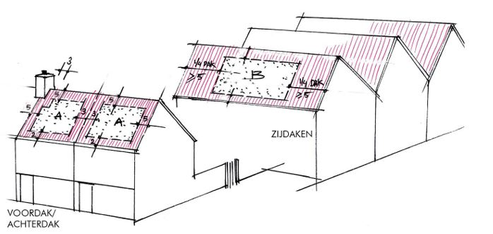
Figuur 1. BASISVLAKKEN voor toepassing zonnepanelen in toepassingsgebied
(maat in pannen)
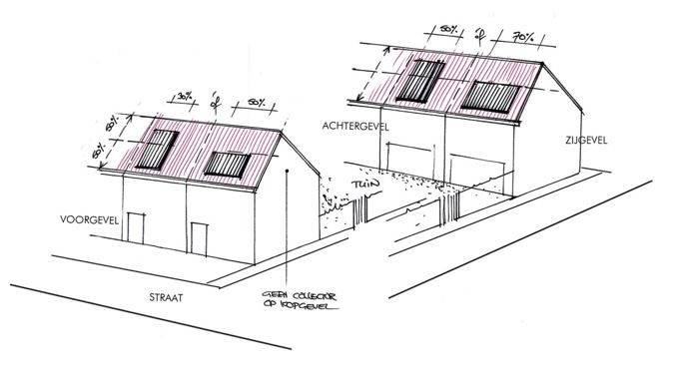
Figuur 2. BESCHERMD GEZICHT
Maten/verhoudingen binnen criteria
(maat in percentage)
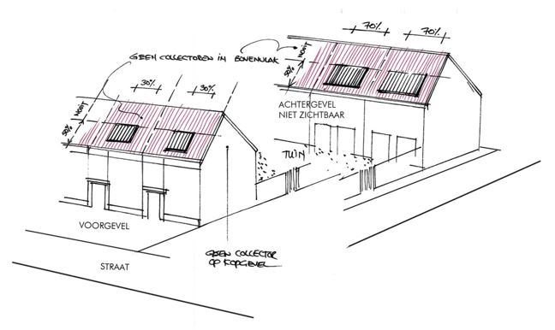
Figuur 3. MONUMENTEN
Maten/verhoudingen binnen criteria
(maat in percentage)
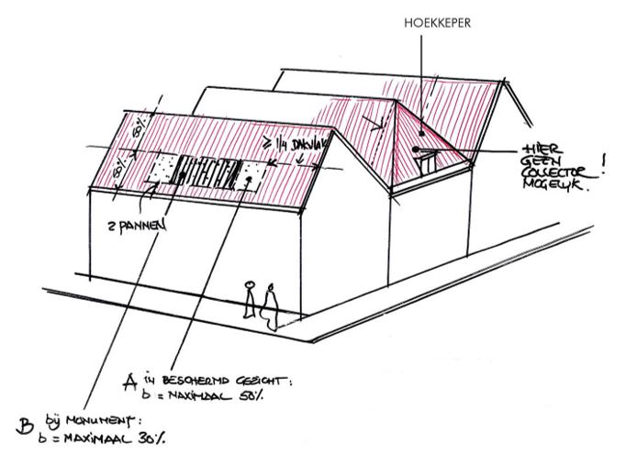
Figuur 4. PANEEL OP ZIJGEVELS DIRECT ZICHTBAAR VANUIT OPENBARE RUIMTE
Zonering
Afwijking van de voornoemde criteria is ook binnen het Rijksbeschermde Stadsgezicht van de vesting Hulst mogelijk. Daarvoor is een gebiedsindeling vastgesteld met bijbehorende gebiedscriteria en een kwaliteitsborging voor wat betreft de toe te passen materialen.
Voor gemeentelijke- en rijksmonumenten is deze zonering uitgesloten. Het voornoemde beleid blijft daardoor onverkort van toepassing.

De gebiedsindeling is bepaald op basis van:
Cultuurhistorische waarde binnen de ontwikkeling van de vesting;
De waarde van het ruimtelijke en architectuurbeeld ter plaatse;
de capaciteit van woongebieden om nieuwe architectuurbeelden/materialen passend binnen het beeld op te nemen.
In figuur 5 is een verbeelding opgenomen dat in drie gebieden I, II en III onderscheidt waarin soepeler beleid inzake plaatsing zonnepanelen mogelijk is (naar courant beleid dient de begrenzing van de gebieden niet als harde grens maar eerder als overgangszone te worden gezien. Hierbij rekening houdend met criteria/voorschriften die aan beide zijden van de grens gelden).
Aandachtspunten bij beoordeling en toepassing
- Bij dakvlakken met rode dakpannen dienen de panelen in een enkelvoudige, rechthoekige totaalvorm te worden samengeplaatst. Uitsparingen en getrapte patronen zijn niet gewenst. Panelen van goede beeldkwaliteit dienen uitgevoerd te zijn in een antraciete, donkere unikleur. Blauwe panelen met opvallende rasters en randen in aluminiumkleur zijn beslist niet geschikt;
- Bij toepassing van panelen geldt per pand of woonhuis een energetische en economische ondergrens; een aantal van zes stuks is daarbij herkenbaar wat leidt bij de gangbare afmetingen per paneel van 100x165 cm tot de volgende drie mogelijk in te passen oppervlaktes van steeds 10 m2: 165x600, 200x 495 of 300x330 cm. De beste opzet is afhankelijk van het object waarop de panelen worden geplaatst.
Panelen dienen altijd voldoende vrij te blijven van dakranden, nok, schoorstenen, dakkapellen, dakramen en ander dakdoorbraken.
- Grootschaliger oplossingen blijven ongeacht het bovenstaande ook van belang binnen het lokale duurzaamheidsbeleid.
Gebiedsindeling
Historisch kerngebied (rood).
Hier geldt restrictief beleid inzake zonnepanelen. Dit gebied in rood weergegeven omvat tenminste de stadskern en de kernlinten met o.a. de stadspoorten. Gentsestraat, Grote Markt, Houtmarkt, Kleine Bagijnestraat en Steenstraat. Zonnecollectoren blijven hier ongewenst.

Periferie van de kern (blauw).
In de directe periferie van de kern met veel 19e eeuwse en vroeg 20e eeuwse bebouwing in blauw aangegeven, kunnen zonnepanelen enkel toegepast worden in beperkte omvang en in maatwerk per object op basis van toetsing door de monumentencommissie

Naoorlogse woongebieden I en II en het ontwikkelingsgebied III rond het ’s-Gravenhofplein.
Zonnepanelen in deze gebieden behoeven de cultuurhistorische waarde van de kern niet te storen. Aandacht is wel vereist bij die woningen die direct grenzen aan het openbaar gebied van de vestingwal. Aan de zuidelijke zijde van Hulst zullen de mogelijkheden op daken gericht naar de walzijde (gele pijlen gebied) op grond van specifiek locatie beleid lokaal beperkter zijn.

Dit besluit werd in de raadsvergadering van 14 december 2017 aangenomen.
De gemeenteraad van de gemeente Hulst,
De Griffier
De Raadsvoorzitter

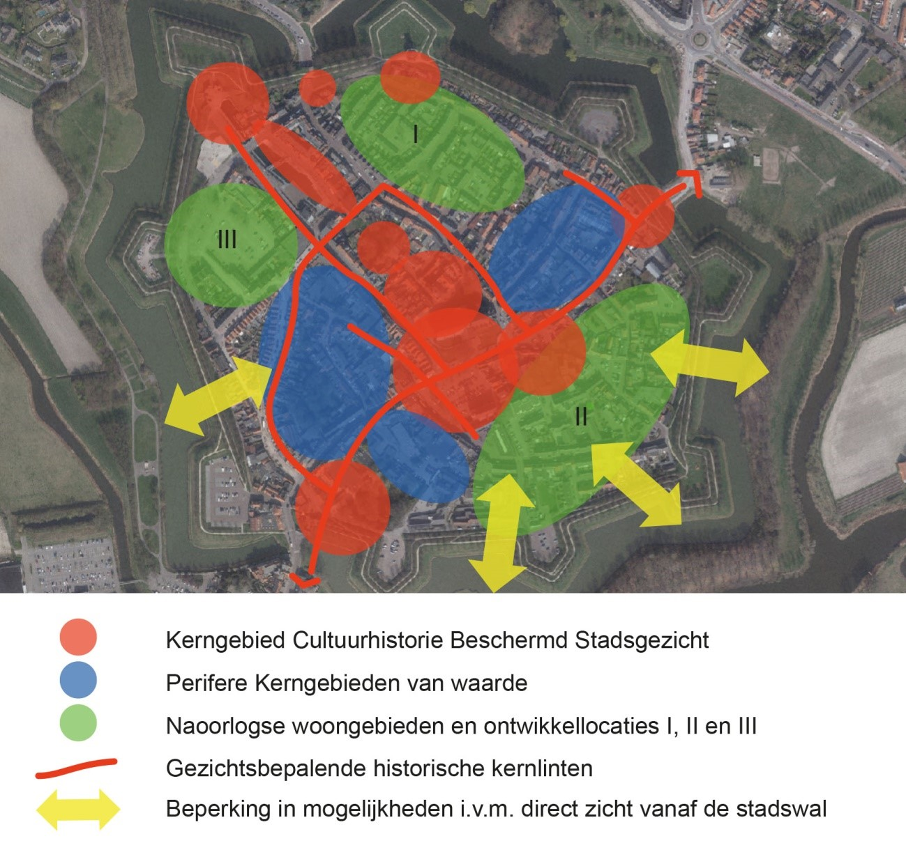
FIGUUR 5. GEBIEDSINDELING

